Temat dnia: W górach
Wielkimi krokami zbliżają się wakacje! Dziś wyruszymy w góry. Odnajdziemy drogę do upragnionego miejsca Toli i Tomka. Będziemy ruszać się i bawić przy muzyce.

- Na dobry początek dnia proponujemy trochę gimnastyki, bo gimnastyka i ruch jak wiecie dla zdrowia najlepsze są na świecie. Rodzic włącza piosenkę „Śpiewające brzdące – zabawy i ćwiczenia 2”, której link znajdziecie niżej, a dziecko wykonuje te same gesty, które usłyszy w piosence.
https://www.youtube.com/watch?v=4T9mvzAZhD8
- ”Czekamy na wakacje” D. Niemiec. Rodzic czyta dziecku wiersz, następnie zadaje pytania do utworu: Na co czekał bohater wiersza?, Kiedy według bohatera rozpoczynają się wakacje? , Jaki był bohater wiersza, co odczuwał?

Czekamy na wakacje
Dominika Niemiec
Już tylko jedna chwilka albo dwie.
Lada moment wakacje rozpoczną się.
Niecierpliwie czekam tej wspaniałej chwili,
gdy w wakacyjny czas będziemy się bawili.
W piasku na plaży, wśród morskich fal,
patrząc na statki płynące w dal,
lub na placu zabaw albo w ogrodzie,
zamienimy się w piratów cumujących łodzie
na brzegu wyspy bezludnej, jak ze snu,
chodź jest ona całkiem blisko, koło domu, o tu.
- Karta pracy 2.40. 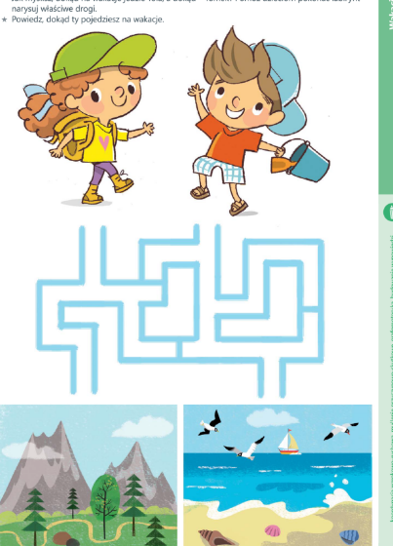 Rysowanie drogi n a wakacje Toli i Tomka.

- „Niech żyją wakacje” Rodzic włącza dziecku piosenkę, a ono uważnie słucha, podejmuje próby zaśpiewania piosenki.
https://www.youtube.com/watch?v=BauTov9xmZY
Życzymy miłej zabawy

